Team Jeugdgezondheid

Onderstaande teamleden zijn aan uw school verbonden. Deze teamleden maken deel uit van een groter JG team binnen uw gemeente. Het kan voorkomen dat een andere collega van het JG team uw school bezoekt.

Funtie | Naam | Foto | Telefoon | E-mail
Jeugdarts | Linet den Ouden |  | 088 - 4433122 | l.denouden@ggdnog.nl
Jeugdverpleegkundige | Renate ter Keurs |  | 088 - 4433021 | r.terkeurs@ggdnog.nl
Logopediste | Bernice ten Bos |  | 088 - 4433132 | b.tenbos@ggdnog.nl
Assistente JG | Marlie Telgenkamp | 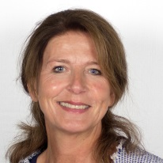 | 088 - 4433343 | m.telgenkamp@ggdnog.nl
Gezonde school adviseur | Noortje Wolters | 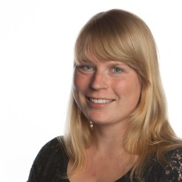 | 088 - 4433596 | n.wolters@ggdnog.nl

Heeft u vragen, of wilt u een afspraak maken buiten het inloopspreekuur om? Neem dan gerust contact met ons op! Wij zijn van maandag t/m vrijdag van 08.00-12.00 uur telefonisch bereikbaar op nummer 088 – 443 31 00. U kunt ook een e-mail sturen naar: jgz@ggdnog.nl.

GGD Noord- en Oost-Gelderland is partner van het Centrum voor Jeugd en Gezin.
Informatie over gezondheid en opvoeding: www.ggdnog.nl | www.opvoeden.nl
of download de app: https://www.groeigids.nl

